Памятка по действиям населения при обнаружении беспилотных летательных аппаратов
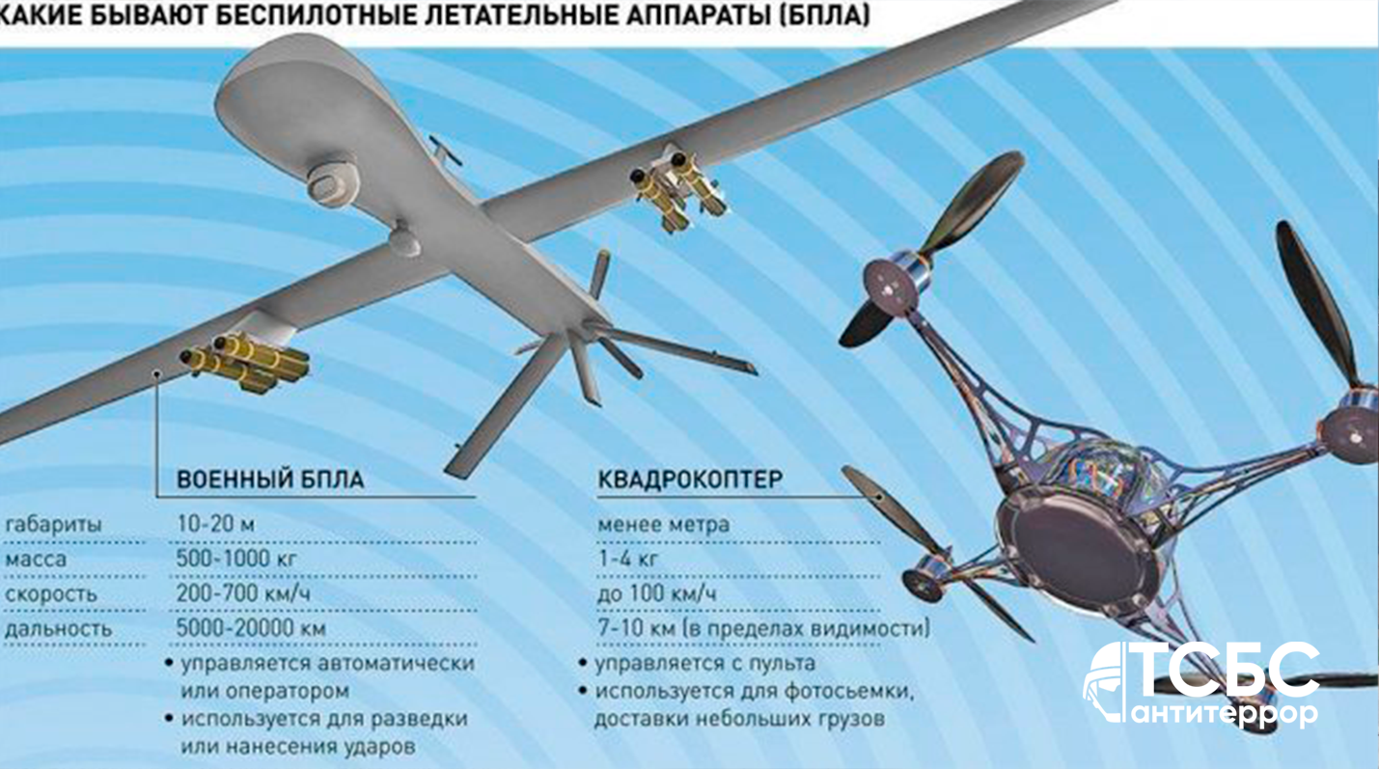
Если вы увидели в небе БПЛА необходимо:
1. Предупредить о возможной опасности других граждан, находящихся рядом.
2. Покинуть опасную зону:
* при нахождении на улице – отойти на расстояние не менее 100 метров за ближайшее здание или деревья (укрыться в ближайшем здании, на подземной парковке и т.п.), при нахождении в транспорте – покинуть его;
* при нахождении в административном здании – по возможности спуститься на нижние этажи, цокольный этаж или подземную парковку, не пользоваться лифтом;
* при нахождении в квартире – укрыться в помещении без окон между несущими стенами (ванная комната, коридор или кладовая), сесть на пол.
3. Оперативно сообщить по единому номеру «112» следующую информацию:
- свои фамилию, имя, отчество;
- место, время и количество обнаруженных БПЛА;
- характер поведения БПЛА (зависание, барражирование над объектом, направление пролета, внешний вид и т.д.);
- удалось ли зафиксировать местонахождение (пролет) БПЛА на камеру сотового телефона.
Ни в коем случае нельзя:
- находиться в прямой видимости по отношению к БПЛА;
- пытаться сбить БПЛА подручными предметами (средствами);
- пользоваться вблизи радиоаппаратурой, мобильными телефонами, устройствами GPS/ГЛОНАСС;
- подходить и трогать упавший БПЛА.

